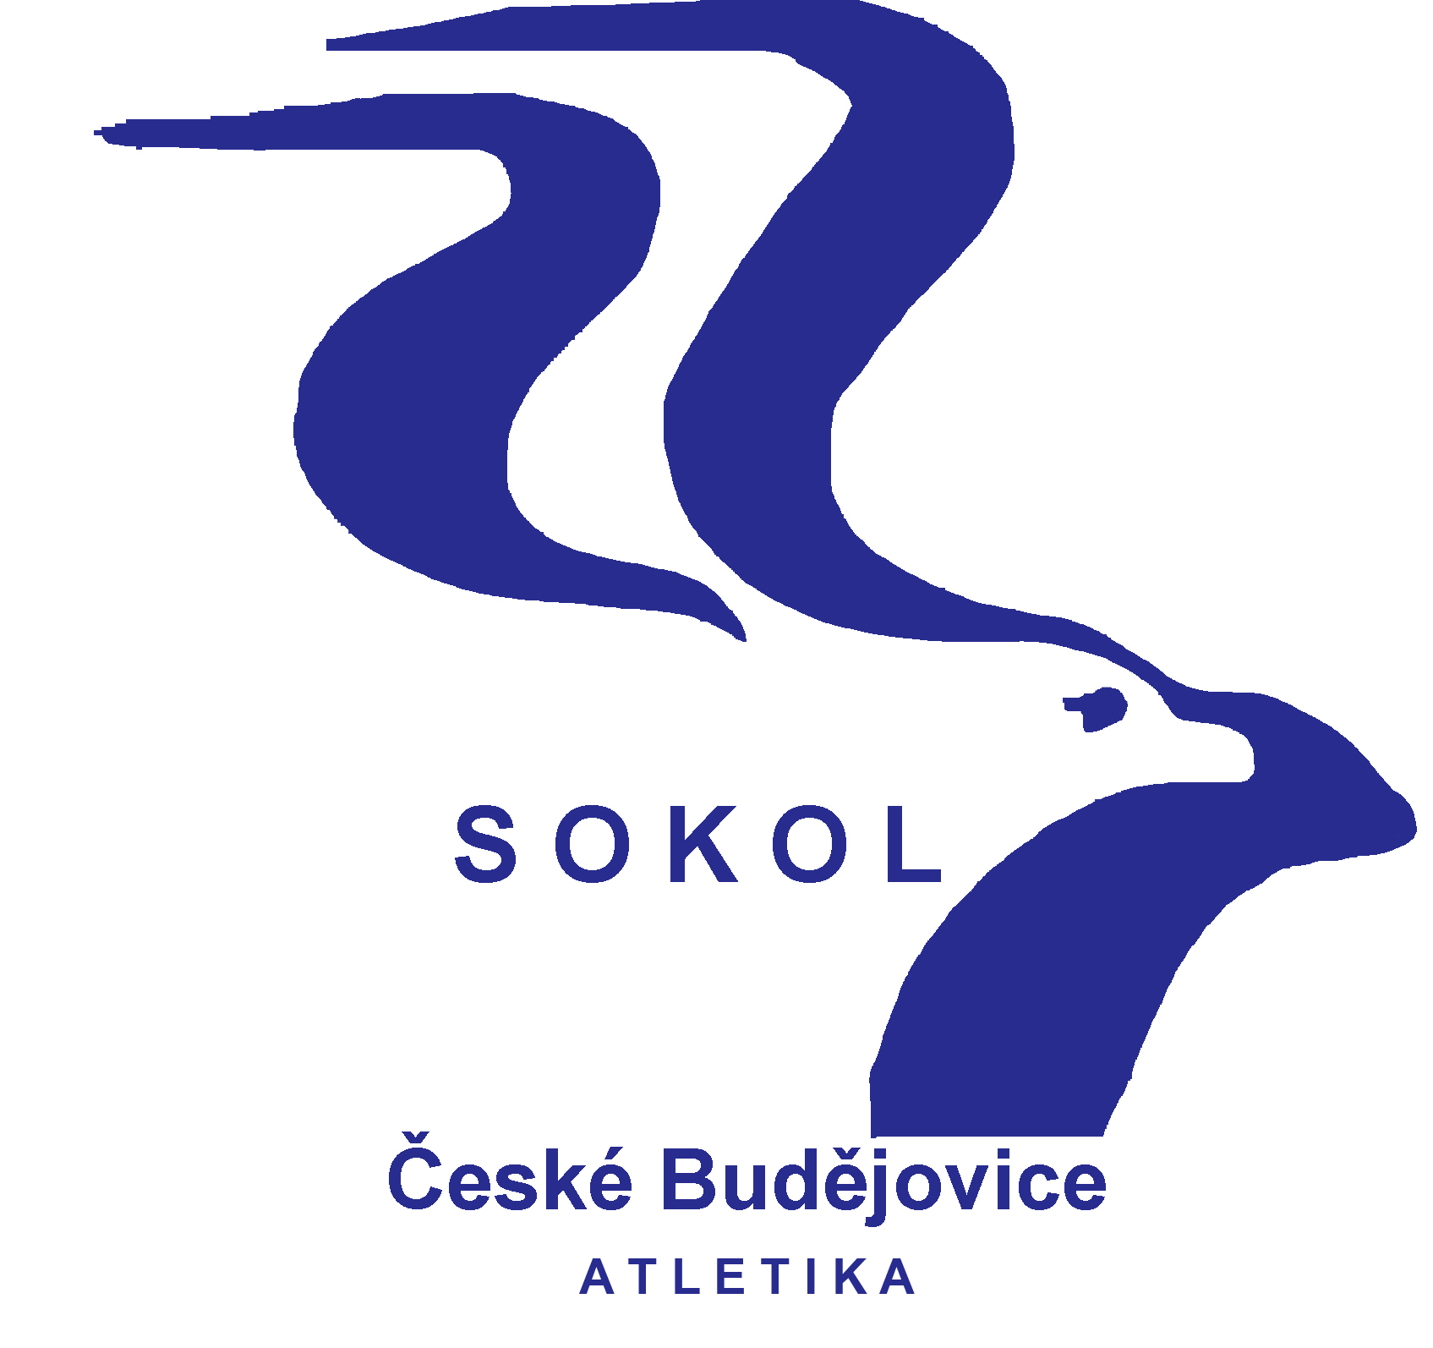
Běh kolem
Sokolského ostrova

15. ročník

Běh s kuřetem – 11. ročník
Datum: sobota 4.11.2017 od 9:00 hod

Pořadatel: T. J. Sokol České Budějovice, atletický oddíl,
atletika@sokol-cbu.cz, www.atletika.sokol-cbu.cz ve
spolupráci s Krajským úřadem Jihočeského kraje a
Magistrátem města České Budějovice.

Přihlášky: Stadion Sokola České Budějovice (vedle plaveckého

bazénu), nejpozději 30 minut před startem příslušné

kategorie.
Startovné: Dobrovolné, bude věnováno na konto Pomozte dětem.
Zázemí: Možno využít šatny na stadionu Sokola Č. B. a bufetu na
plaveckém stadionu. Pořadatel neručí za věci odložené
v šatnách.
Trať: Z části vedená po travnaté cestě, po tartanové dráze a
po asfaltových cestách, základní okruh je dlouhý 1 km.
Parkování: U stadionu (pozor na parkovací hodiny) nebo na placeném
parkovišti u sokolovny. Na stadion je vjezd zakázán.
Ceny: V mládežnických kategoriích věcné ceny, v kategoriích
dospělých finanční odměny.
Vyhlášení: Proběhne na konci závodů. Poté bude slosována
tombola.

V průběhu závodů budou probíhat dětské soutěže o drobné ceny.



Časový pořad:

9:25 kluci 2010-2011 300m
9:30 dívky 2010-2011 300m
9:35 kluci 2008-2009 600m
9:40 dívky 2008-2009 600m
9:45 kluci 2006-2007 1km
dívky 2006-2007 1km
9:50 mladší žáci 2004-2005 1km
mladší žákyně 2004-2005 1km
10:00 starší žákyně 2002-2003 1,5km
10:15 starší žáci 2002-2003 2km
dorostenky 2000-2001 2km
10:25 kluci 2014 a mladší 50m
10:30 dívky 2014 a mladší 50m
10:35 kluci 2012-2013 100m
10:40 dívky 2012-2013 100m
10:45 dorostenci 2000-2001 3km
muži „mílaři” 1997 a starší 3km
juniorky 1998-1999 3km
ženy 1997-1983 3km
ženy veteránky I. 1982-1973 3km
ženy veteránky II. 1972-1963 3km
ženy veteránky III. 1962 a starší 3km
junioři 1998-1999 5km
veteráni I. 1976-1972 5km
veteráni II. 1972-1968 5km
veteráni III. 1967-1963 5km
veteráni IV. 1962-1958 5km
veteráni V. 1957 a starší 5km
muži vytrvalci 1997 a starší 8km
11:20 11. ročník Běhu s „ Kuřetem „ 1km
11:35 vyhlášení vítězů
11:50 slosování tomboly

